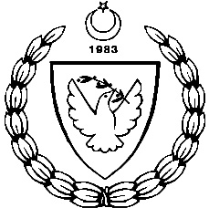
2014-2015 ÖĞRETİM YILI
MİLLİ GÜNLER OKUL SPORLARI VE KOL ETKİNLİKLERİ KOORDİNASYON BİRİMİ
ORTAOKUL YILDIZLAR FUTBOL LİG FİKSTÜRÜ

11/12/ 2014 PERŞEMBE SAAT YER GURUP SONUÇ
- CANBULAT - BTMK 10:00 CANBULAT SAHASI B GRUBU ERTELEME 11 ARALIK 2014
- BEKİRPAŞA - LYL 11:00 CANBULAT SAHASI A GRUBU ERTELEME 11 ARALIK 2014
-----------------------------------------------------------------------------------------------------------------------------------------------------------------------------------------------
- ŞHRO - DEĞİRMENLİK 10:00 YUSUF KAPTAN SAHASI AGRUBU ERTELEME 11 ARALIK 2014
- ŞTO – 19 MAYIS TMK 11:00 YUSUF KAPTAN SAHASI A GRUBU ERTELEME 11 ARALIK 2014
- LEVENT – GAK 13:00 YUSUF KAPTAN SAHASI B GRUBU ERTELEME 11 ARALIK 2014

